附件2：交通路线

酒店：延安市新区益康酒店
地 址：延安市新区中环大道
总 机:0911-8886888

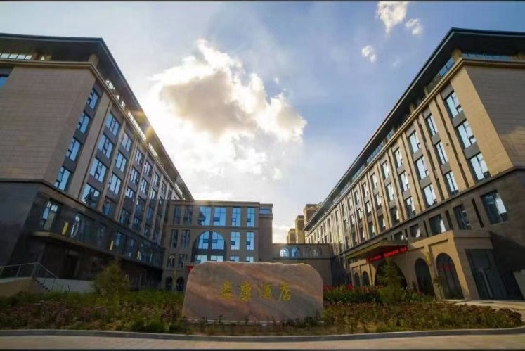

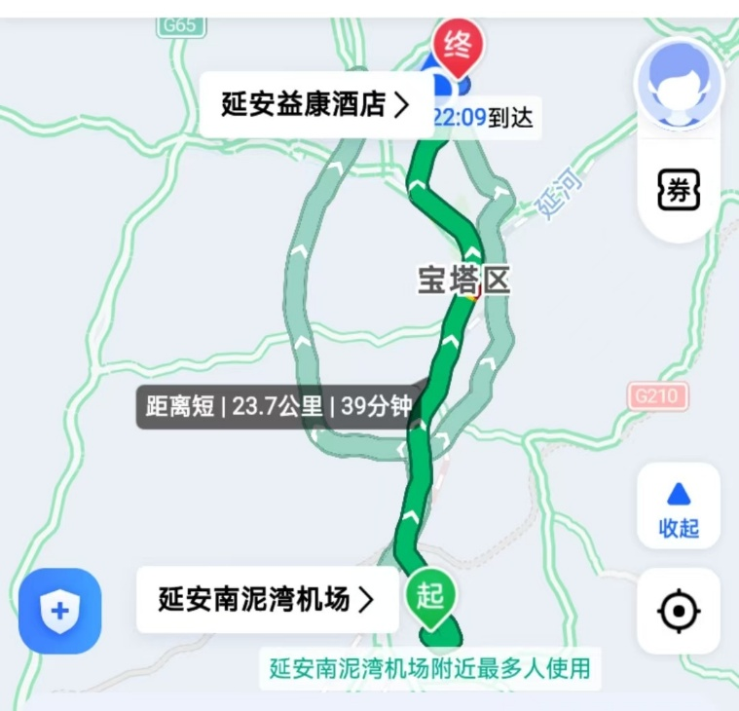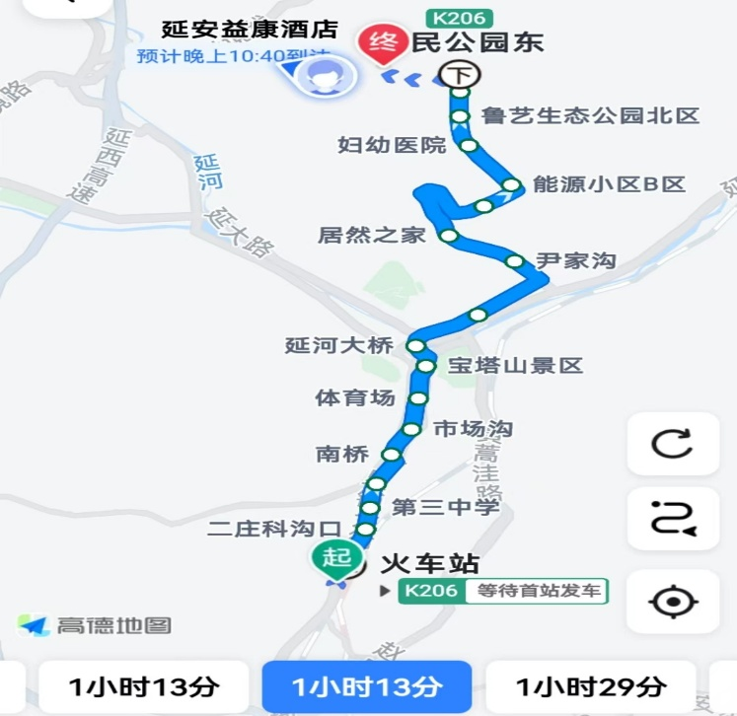

交通路线：
1.南泥湾机场到酒店：
打车到酒店23.7公里，预计40分钟左右，费用大概60元左右。
2.延安火车站到酒店：
1）打车：到酒店12.7公里，预计25分钟左右，费用大概30元左右。
2）公交车：火车站乘坐K206路公交，经过20站到达市民公园东站下车，再步行1.4公里到达酒店。

